Reto1-UD4 Rompiendo el hielo con DNS

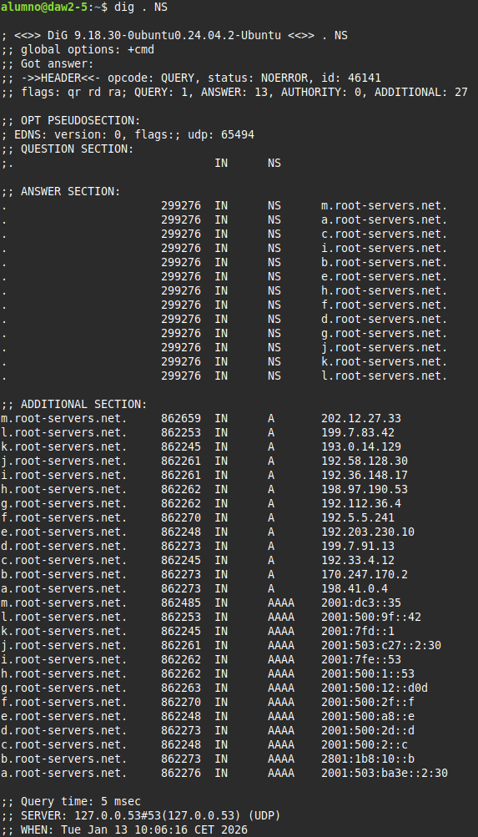
1.

2.
servidores DNS
japón Órgano de coordinación : JPNIC (Japan Network Information Center) / Japan Registry Services (JPRS)
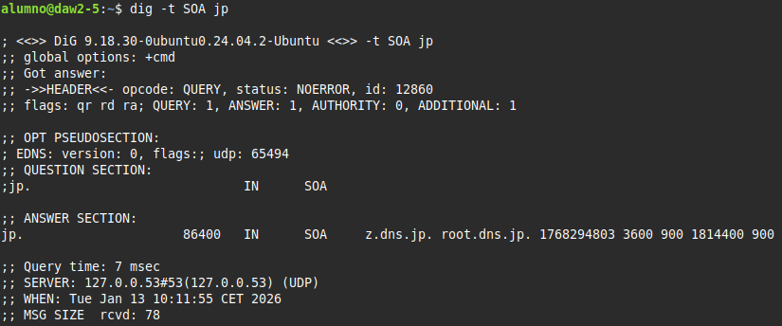
españa Órgano de coordinación : Red.es (ESNIC)
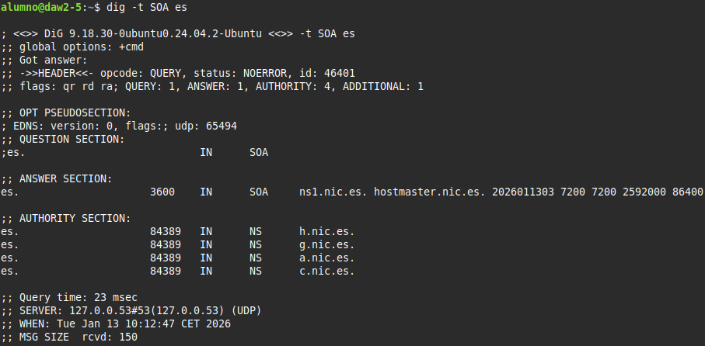
china Órgano de coordinación : CNNIC (China Internet Network Information Center)
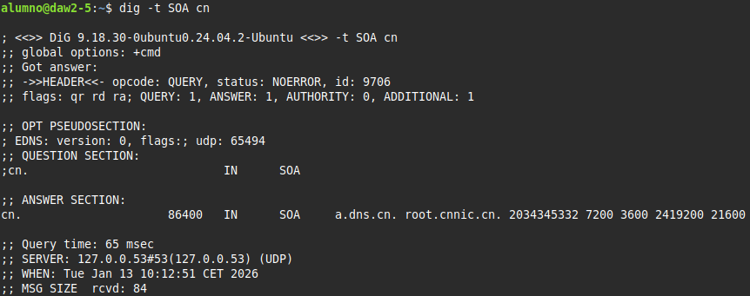
3.1
proyectos.segovia.es

sus servidores raiz

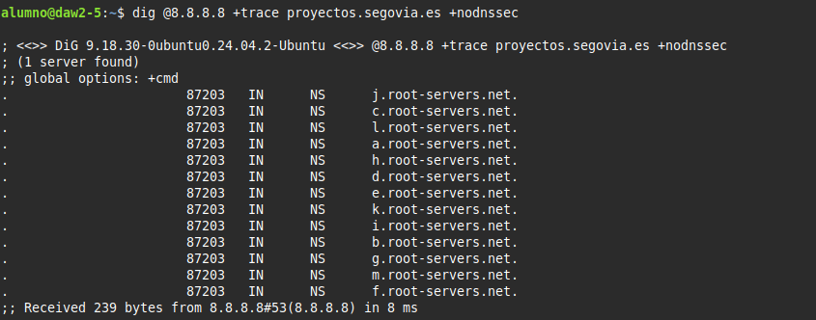
delegacion a la zona .es

deelgación dominio segundo nivel
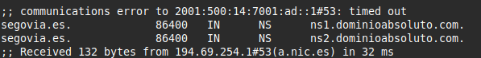
Registro SOA (autoridad del dominio)
-Consulta NS concreta para un subdominio
Ahora que sabemos que segovia.es usa ns1.dominioabsoluto.com y ns2.dominioabsoluto.com, podemos preguntar por el subdominio proyectos.segovia.es:

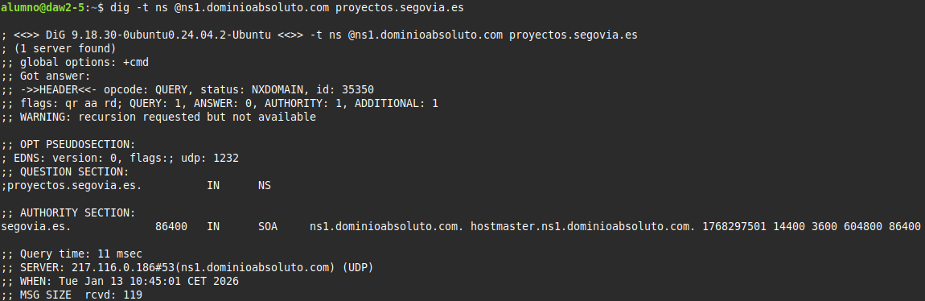
son los servidores NS específicos que gestionan proyectos.segovia.es

4.
animeflv.com

